El estudio recompensa
¿HA OBSERVADO alguna vez a la gente escogiendo fruta? La mayoría se fija en el color y el tamaño para determinar si está madura, y hay quien la huele, la palpa o hasta la aprieta. Otros la sopesan, colocando una pieza en cada mano para averiguar cuál es más jugosa. ¿En qué piensan estas personas? Reparan en los detalles, evalúan las diferencias, recuerdan anteriores selecciones y comparan lo que ven con lo que saben. Les aguarda una deliciosa recompensa por elegir con esmero.
Es evidente que las gratificaciones del estudio de la Palabra de Dios son mucho mayores. Cuando asignamos a esta actividad un lugar destacado en la vida, el amor y la fe que sentimos se fortalecen, nuestro ministerio se vuelve más productivo y las decisiones que tomamos reflejan más perspicacia y sabiduría piadosa. Proverbios 3:15 señala al respecto: “Todos tus otros deleites no pueden ser igualados a [estas recompensas]”. ¿Disfruta usted de tales galardones? En buena medida dependerá de la forma en que estudie (Col. 1:9, 10).
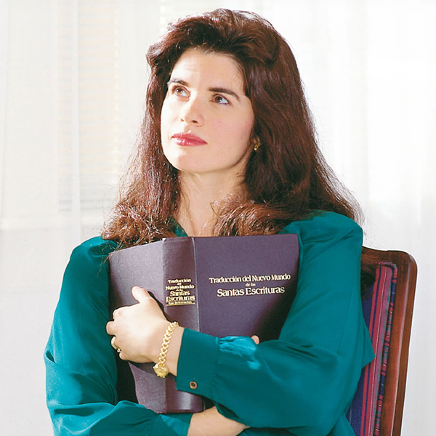
Dedique tiempo a meditar
¿Qué es el estudio? Es más que una simple lectura superficial; entraña emplear las facultades mentales en el examen cuidadoso o prolongado de cierto tema. Supone analizar lo que se lee, compararlo con lo que ya se sabe y tomar nota de las razones que apoyan lo que se afirma. Cuando estudie, reflexione en las ideas que le resulten nuevas y en cómo aplicar mejor la guía de las Escrituras. Además, como testigo de Jehová, pensará en ocasiones en las que ayudar al prójimo valiéndose de lo que ha aprendido. Obviamente, el estudio exige meditación.
La actitud adecuada
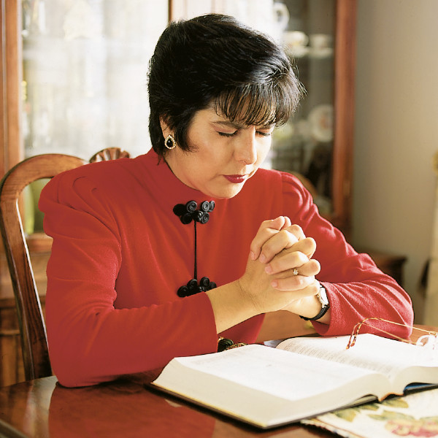
Para obtener el máximo provecho de su estudio, prepare el corazón
Cuando usted va a estudiar, dispone ante sí la Biblia, las publicaciones que piensa emplear, un lápiz o bolígrafo, y tal vez un cuaderno de notas. Sin embargo, ¿prepara su corazón? La Biblia nos dice que Esdras “había preparado su corazón para consultar la ley de Jehová y para ponerla por obra y para enseñar en Israel disposiciones reglamentarias y justicia” (Esd. 7:10). ¿Qué está implicado en preparar el corazón?
La oración hace que abordemos el estudio de la Palabra de Dios con la actitud apropiada. Deseamos que el corazón, lo más recóndito de nuestro ser, absorba la educación que Jehová nos imparte. Antes de cada sesión pídale a Dios el respaldo de su espíritu (Luc. 11:13). Ruéguele que le conceda comprender el significado de lo que estudie, su vinculación con el propósito divino, su utilidad para distinguir el bien del mal, la forma en que debe aplicar Sus principios y el efecto que tiene la información en su relación con Él (Pro. 9:10). Al estudiar, “siga pidiéndole a Dios” sabiduría (Sant. 1:5). Evalúese honradamente a la luz de lo aprendido y solicite la ayuda del Creador para erradicar las ideas erróneas o los malos deseos. Nunca olvide ‘responder a Jehová con acción de gracias’ por todo lo que nos revela (Sal. 147:7). Si acompañamos el estudio con oración, se estrechará nuestra amistad con Jehová, pues nos sentiremos impulsados a obedecer lo que él nos dice en su Palabra (Sal. 145:18).
Tal receptividad diferencia a los siervos de Jehová de otros estudiantes. Quienes carecen de devoción piadosa son aficionados a cuestionar lo que está escrito, una actitud que nosotros no tenemos, pues confiamos en Jehová (Pro. 3:5-7). Si no entendemos algo, no caemos en la presunción de concluir que debe haber un error, sino que, al tiempo que esperamos en Dios, indagamos las respuestas (Miq. 7:7). Como Esdras, nuestro objetivo es practicar y enseñar lo que aprendemos, y con esta disposición de corazón obtenemos abundantes recompensas del estudio.
Cómo estudiar
En vez de empezar por el párrafo 1 y avanzar hasta el final, mire primero brevemente todo el artículo o capítulo. Comience analizando de qué manera plantea el título el tema de estudio. Acto seguido, observe con atención la relación entre los subtítulos y dicho tema. Fíjese en las ilustraciones, tablas o recuadros de repaso que acompañan al texto. Entonces pregúntese: “En vista de lo observado hasta ahora, ¿qué voy a aprender, y de qué me servirá?”. Así dará orientación al estudio.
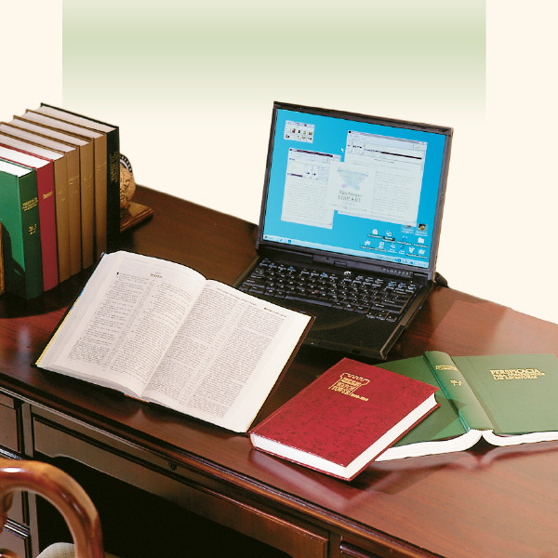
Familiarícese con las fuentes de información disponibles en su idioma
A continuación establezca las ideas fundamentales. En los artículos de estudio de La Atalaya, así como en algunos libros, aparecen preguntas a pie de página. Es provechoso señalar las respuestas al ir leyendo los párrafos. Incluso si no hay preguntas de ese tipo, puede marcar los puntos importantes que desee recordar. Si alguna idea es nueva para usted, dedíquele un poco más de tiempo para asegurarse de comprenderla bien. Esté pendiente de las ilustraciones o líneas argumentales que podría utilizar en el ministerio del campo o en algún discurso que tenga asignado. Piense en personas cuya fe se fortalecería si compartiera la información con ellas. Marque los puntos que se propone usar y repáselos al final del estudio.
Busque las citas bíblicas según vaya avanzando, y determine cómo se relacionan con la idea central del párrafo.
Es posible que haya aspectos que le cueste comprender o que le gustaría indagar con más detalle. En vez de entretenerse en ellos, anótelos para estudiarlos en otro momento. Con frecuencia se aclararán en párrafos posteriores, pero si no es así, quizá desee investigarlos más profundamente. ¿Qué podría anotar? Por ejemplo, un pasaje bíblico del que no entienda bien su significado o su relación con el tema. O tal vez le parezca que comprende cierta idea, pero no lo suficiente como para explicarla. En lugar de pasar por alto estos puntos, es prudente que los investigue una vez termine lo que haya empezado a estudiar.
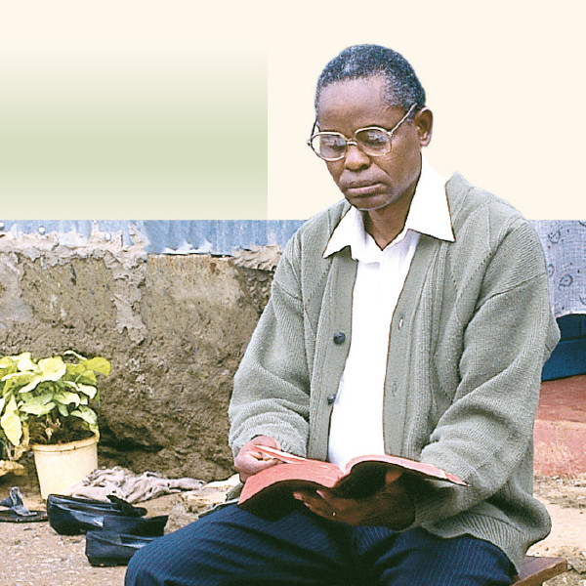
No olvide buscar los pasajes bíblicos
El apóstol Pablo se detuvo en mitad de su detallada carta a los cristianos hebreos para decir: “Este es el punto principal” (Heb. 8:1). ¿Hace usted de tanto en tanto una reflexión parecida mientras estudia? Considere las razones de Pablo. En los capítulos anteriores de su carta inspirada ya había mostrado que Cristo entró en el cielo mismo en calidad de gran Sumo Sacerdote de Dios (Heb. 4:14–5:10; 6:20). Sin embargo, al destacar y subrayar este punto principal al comienzo del capítulo 8, el apóstol preparó a sus lectores para reflexionar en cómo les incumbía. Señaló que Cristo se había presentado ante Dios para interceder por ellos, abriéndoles el camino de entrada a aquel “lugar santo” (Heb. 9:24; 10:19-22). La certeza de su esperanza los motivaría a seguir los demás consejos que les escribió sobre la fe, el aguante y la conducta cristiana. De igual modo nosotros, si al estudiar nos concentramos en los puntos principales, captaremos el desarrollo del tema y grabaremos en la memoria las razones de peso por las que actuar en armonía con lo expuesto.
¿Lo impulsará su estudio a actuar? Esta es una cuestión clave. Cuando aprenda algo, pregúntese: “¿Qué efecto debería tener esta información en mi actitud o mis metas? ¿Cómo la pondré en práctica a la hora de resolver un problema, tomar una decisión o perseguir un objetivo? ¿Cómo la utilizaré en mi vida familiar, en el ministerio del campo o en la congregación?”. Reflexione con oración en estas preguntas y piense en situaciones reales en las que podría aplicar sus conocimientos.
Al final de un capítulo o artículo, dé un breve repaso y vea si recuerda los puntos principales y los argumentos que los apoyan, pues ello le ayudará a retener la información para usarla en el futuro.
Qué estudiar
Los siervos de Jehová tenemos mucho que estudiar, así que tal vez se pregunte por dónde empezar. Conviene que analicemos todos los días la cita bíblica y los comentarios del folleto Examinando las Escrituras diariamente. La preparación de nuestras reuniones semanales contribuirá a que las aprovechemos mejor. Hay quienes, sabiamente, han invertido algún tiempo en el estudio de publicaciones cristianas que se imprimieron antes de que aprendieran la verdad, y aun otros seleccionan varios versículos de su lectura semanal de la Biblia y los investigan más a fondo.
¿Y si las circunstancias no le permiten estudiar con detenimiento toda la información que se presentará en las reuniones semanales? No caiga en la trampa de prepararla apresuradamente tan solo por cumplir con ello, o peor aún, de no estudiarla en absoluto porque no le sea posible abarcarla en su totalidad. Más bien, determine cuánto puede estudiar y estúdielo bien. Hágalo todas las semanas, y con el tiempo procure incluir en su programa las demás reuniones.
“Tienes que edificar tu casa”
Jehová reconoce que el cabeza de familia ha de trabajar con afán para mantener a sus seres queridos. “Prepara tu trabajo fuera —dice Proverbios 24:27—, y alístatelo en el campo.” Sin embargo, las necesidades espirituales no deben pasarse por alto. De ahí que el versículo agregue: “Después también tienes que edificar tu casa”. ¿Qué necesitará para seguir este consejo? Proverbios 24:3 responde: “Con discernimiento resulta [una casa] firmemente establecida”.
¿Cómo puede beneficiar a su familia el discernimiento? Esta cualidad es la facultad mental de ver más allá de lo obvio. Bien podría decirse que el estudio de familia productivo comienza con un estudio de la familia en sí. ¿Cuál es el progreso espiritual de sus integrantes? Al conversar con los miembros de su casa, escúchelos atentamente. ¿Percibe resentimiento o un espíritu de queja? ¿Son las metas materiales lo primordial? Cuando sale con sus hijos al ministerio del campo, ¿se sienten cómodos al presentarse como testigos de Jehová ante sus compañeros? ¿Disfrutan todos del programa familiar de lectura y estudio de la Biblia? ¿Realmente hacen del camino de Jehová su modo de vida? Si usted, el cabeza de familia, es observador, determinará la manera de implantar y edificar virtudes cristianas en cada uno de sus seres queridos.
Busque artículos de las revistas La Atalaya y ¡Despertad! que traten necesidades concretas y comunique de antemano a los suyos qué información van a analizar, a fin de que piensen en ella. Mantenga un ambiente de amor durante el estudio y, sin reprender ni avergonzar a nadie, subraye el valor de lo que aprenden aplicándolo a las necesidades particulares de su familia. Haga que todos participen y ayúdelos a ver que la Palabra de Jehová es “perfecta”, pues proporciona lo que de verdad se precisa en la vida (Sal. 19:7).
Coseche los beneficios
Las personas observadoras pero carentes de espiritualidad quizá examinen el universo, los acontecimientos mundiales, e incluso a sí mismas, sin entender el verdadero significado de lo que ven. Por otra parte, quienes estudian asiduamente la Palabra de Dios pueden, con la ayuda del espíritu santo, percibir en estas cosas la mano del Creador, el cumplimiento de las profecías bíblicas y el desenvolvimiento del propósito divino de bendecir a la humanidad obediente (Mar. 13:4-29; Rom. 1:20; Rev. 12:12).
Este extraordinario hecho, sin embargo, no debería volvernos orgullosos. Más bien, el examen diario de la Palabra de Dios nos infunde humildad (Deu. 17:18-20). También nos fortalece para resistir “el poder engañoso del pecado”, pues si amamos de corazón la Biblia, será menos probable que sucumbamos a la tentación (Heb. 2:1; 3:13; Col. 3:5-10). De este modo, ‘andaremos de una manera digna de Jehová a fin de que le agrademos plenamente mientras seguimos llevando fruto en toda buena obra’ (Col. 1:10). Tal es nuestro objetivo al estudiar la Palabra de Dios, y alcanzarlo constituye la mayor de las recompensas.
PARA OBTENER EL MÁXIMO PROVECHO
- Prepare el corazón
- Haga un breve examen preliminar
- Establezca las ideas fundamentales
- Piense en cómo las citas bíblicas justifican las afirmaciones que se hacen
- Repase los puntos principales
- Reflexione en la influencia que debería tener en su vida lo que estudia
- Busque ocasiones en las que utilizar lo aprendido para ayudar al prójimo
EN EL EXAMEN PRELIMINAR
- Analice el tema que plantea el título
- Piense en la relación de cada subtítulo con el tema
- Examine las ilustraciones, tablas o recuadros de repaso

La investigación eficaz
EL REY SALOMÓN “meditó e hizo un escudriñamiento cabal, a fin de arreglar muchos proverbios ordenadamente”. ¿Por qué? Porque se interesó en escribir “palabras correctas de verdad” (Ecl. 12:9, 10). Por su parte, Lucas indagó “todas las cosas desde el comienzo con exactitud”, a fin de narrar en orden lógico los sucesos de la vida de Cristo (Luc. 1:3). Ambos siervos de Dios llevaron a cabo una investigación.
¿Qué es investigar? Es buscar con detenimiento información sobre un asunto concreto. Para ello es preciso leer, aplicar los métodos y técnicas de estudio, y quizá preguntar a otras personas.
¿En qué situaciones se requiere investigar? He aquí algunos ejemplos: en su estudio o lectura personal de la Biblia le surgen incógnitas que considera importantes; alguien a quien predica le formula una pregunta que usted desearía contestar aportando datos exactos, o se le ha encomendado pronunciar un discurso.
Centrémonos en este último caso. La información que debe abarcar tal vez dé la impresión de ser muy general. ¿Cómo podría aplicarla a las circunstancias locales? Enriquézcala investigando. Un aspecto en apariencia obvio resulta informativo y hasta motivador cuando lo apoya algún dato estadístico o un ejemplo adecuado con el que se identifiquen los oyentes. Es posible que la información con la que trabaja se haya publicado pensando en lectores de todo el mundo, pero usted debe ampliarla, ilustrarla y adaptarla a una congregación o persona en particular. ¿Cómo lo logrará?
Antes de iniciar la investigación, piense en su auditorio. ¿Qué es lo que ya sabe? ¿Qué necesita saber? Luego determine su objetivo. ¿Es explicar, convencer, refutar, o motivar? Explicar significa ampliar la información a fin de esclarecer un asunto; aunque los hechos fundamentales se entiendan, quizá tenga que indicar el cuándo o el cómo. Convencer requiere dar razones que muestren el porqué, e incluye la exposición de los hechos correspondientes. Refutar exige un conocimiento exacto de los dos lados de una cuestión, además de un análisis detenido de las pruebas. Claro está, no solo procuramos emplear argumentos de peso, sino también exponerlos con tacto. Motivar supone tocar el corazón de los oyentes, incentivarlos, infundirles el deseo de actuar en consonancia con lo que se dice. Para ello son muy útiles los ejemplos de personas que hayan obrado así pese a afrontar diversas dificultades.
¿Ya está listo para empezar? No del todo. Piense en la cantidad de información que necesita. El tiempo suele ser un factor importante. Si va a hablar en público, ¿de cuánto dispondrá? ¿De cinco minutos? ¿De cuarenta y cinco? ¿Está la duración ya fijada, como en las reuniones de la congregación, o es más flexible, como en un estudio bíblico o una visita de pastoreo?
Por último, ¿qué fuentes de información están a su alcance? Aparte de las que tiene en casa, ¿hay más en la biblioteca del Salón del Reino? ¿Le permitirían los hermanos que llevan muchos años sirviendo a Jehová examinar las que poseen? ¿Existe alguna biblioteca pública cercana con obras de consulta que podría utilizar?
Las Escrituras, nuestra principal fuente de información
Si desea investigar el significado de un pasaje bíblico, empiece por la propia Biblia.
Examine el contexto. Pregúntese: “¿A quién se dirige el texto? De acuerdo con los versículos que lo enmarcan, ¿qué circunstancias provocaron lo que se declara? ¿Cuál fue la actitud de los implicados?”. Estos detalles suelen ayudarnos a entender el pasaje y añaden interés a los discursos.
Tomemos como ejemplo Hebreos 4:12, citado a menudo para referirse al poder de la Palabra de Dios, que llega al corazón de la gente e influye en su vida. Pues bien, el contexto nos permite entender mejor esta verdad, ya que habla de las experiencias de los israelitas en sus cuarenta años en el desierto, antes de entrar en la tierra que Jehová había prometido a Abrahán (Heb. 3:7–4:13). Lejos de estar muerta, “la palabra de Dios” —la promesa de conducirlos a un lugar de descanso en virtud de Su pacto con aquel patriarca— estaba muy viva y se encaminaba a su cumplimiento. Los israelitas tenían sobradas razones para cifrar su fe en ella. Sin embargo, una y otra vez demostraron falta de fe cuando Jehová los condujo desde Egipto al monte Sinaí y luego a la Tierra Prometida. Sus reacciones ante la forma en que Dios cumplió Su palabra revelaron lo que había en su corazón. Hoy, de igual modo, las promesas de la palabra de Dios ponen de manifiesto lo que hay en el corazón de los hombres.
Busque las remisiones. Algunas Biblias cuentan con referencias marginales. ¿Las tiene la que usted posee? Si es así, pueden serle útiles. Observe un ejemplo tomado de la Traducción del Nuevo Mundo de las Santas Escrituras. En 1 Pedro 3:6 se pone a Sara como modelo para las esposas cristianas. Refuerza la idea una remisión a Génesis 18:12, donde se indica que ella llamaba señor a Abrahán “dentro de sí”, señal de que su sumisión era sincera. Las referencias marginales, además de arrojar luz sobre el texto bíblico, lo dirigirán a versículos que muestran el cumplimiento de una profecía bíblica o un patrón del pacto de la Ley. No obstante, tenga en cuenta que no todas las remisiones pretenden dar esta clase de explicaciones, ya que quizá se limiten a conducirlo a pensamientos paralelos o a datos biográficos o geográficos.
Utilice las concordancias bíblicas. Estas listas alfabéticas de palabras que aparecen en la Biblia lo dirigirán a versículos que aportan información útil sobre el tema de su investigación, y en los que encontrará ejemplos del “modelo” de la verdad expuesto en la Palabra de Dios (2 Tim. 1:13). La Traducción del Nuevo Mundo contiene un “Índice de palabras bíblicas” básico. La Gran Concordancia, editada en varios idiomas, es mucho más completa, pues indica todos los versículos en que figuran los términos principales de la Biblia.
Aprenda a buscar en otras fuentes
En el recuadro de la página 33 se enumeran otras obras de consulta facilitadas por “el esclavo fiel y discreto” (Mat. 24:45-47). Muchas de ellas cuentan con un índice, y con frecuencia poseen en sus últimas páginas una lista de palabras que le ayudará a encontrar la información deseada. Además, en las revistas La Atalaya y ¡Despertad! aparece al final de cada año un índice con los artículos de los últimos doce meses.
Si conoce el tipo de información que aporta cada una de estas publicaciones, el proceso de investigación le tomará menos tiempo. Digamos, por ejemplo, que desea analizar aspectos referentes a las profecías, las doctrinas, la conducta cristiana o la aplicación de principios bíblicos. En ese caso, es probable que encuentre en La Atalaya lo que busca. ¡Despertad! trata de los sucesos actuales, los problemas de nuestro tiempo, la religión, la ciencia y los pueblos de diversas partes del mundo. En El hombre más grande de todos los tiempos se comentan en orden cronológico todos los relatos evangélicos. Publicaciones como Apocalipsis... ¡se acerca su magnífica culminación!, Prestemos atención a las profecías de Daniel y los dos volúmenes de Las profecías de Isaías, una luz para toda la humanidad analizan versículo por versículo libros de la Biblia completos. En el manual Razonamiento a partir de las Escrituras se da cumplida respuesta a centenares de preguntas bíblicas que suelen surgir en el servicio del campo. Si desea entender mejor otras religiones, sus enseñanzas, origen y desarrollo, consulte El hombre en busca de Dios. El libro Los testigos de Jehová, proclamadores del Reino de Dios refiere en detalle la historia moderna de los testigos de Jehová. En el último Anuario de los testigos de Jehová hallará un informe reciente sobre la marcha de la predicación mundial de las buenas nuevas. La obra Perspicacia para comprender las Escrituras es una enciclopedia y un atlas de la Biblia, una fuente magnífica si necesita datos adicionales sobre la gente, los lugares, los objetos, los idiomas o los sucesos históricos relacionados con las Escrituras.
Índice de las publicaciones Watch Tower. Esta obra, editada en más de veinte idiomas, lo dirigirá a la información contenida en una amplia variedad de publicaciones cristianas. Se divide en un índice de materias y otro de textos bíblicos. Para utilizar el primero, busque en él una palabra que resuma el tema que quiere investigar. En cuanto al segundo, localice en la lista el texto que desea comprender mejor. Si se ha publicado algo en su idioma respecto a dicho tema o texto bíblico en los años abarcados en el Índice, hallará una relación de referencias que puede consultar. En sus primeras páginas se indica a qué publicaciones corresponden las abreviaturas utilizadas (de este modo averiguará, por ejemplo, que w99 1/3 15 significa La Atalaya de 1999, número del 1 de marzo, pág. 15). Las entradas principales como “Biografías de testigos de Jehová” y “Ministerio del campo” pueden serle útiles en la preparación de discursos que motiven a la congregación.
Puesto que la investigación es una actividad muy absorbente, tenga cuidado de no desviarse de su objetivo; para ello, céntrese en él y busque únicamente lo que necesita. Si el Índice lo conduce a cierta fuente, diríjase a las páginas citadas y válgase de los subtítulos y las frases iniciales de los párrafos para encontrar la información que precise. Si indaga el significado de un versículo bíblico, empiece por localizar la cita en la página indicada y luego examine los comentarios que la preceden y la siguen.
Watchtower Library en CD-ROM. Si dispone de computadora, podrá utilizar este disco compacto que contiene una gran cantidad de nuestras publicaciones. El programa de búsqueda le permite localizar con facilidad palabras, combinaciones de palabras o citas bíblicas en las obras incluidas en la Watchtower Library. En el caso de que no exista este programa en su lengua materna, tal vez conozca algún idioma con difusión internacional en el que pueda consultarlo.
Otras bibliotecas teocráticas
En su segunda carta inspirada al joven Timoteo, Pablo le pidió que le llevara a Roma “los rollos, especialmente los pergaminos” (2 Tim. 4:13). El apóstol valoraba ciertos escritos y los guardaba, y usted puede hacer lo mismo. ¿Conserva sus ejemplares de La Atalaya, ¡Despertad! y Nuestro Ministerio del Reino, incluso después de estudiarlos en las reuniones de la congregación? Si así es, podrá utilizarlos como fuentes de información junto con las demás publicaciones cristianas que haya adquirido. La mayoría de las congregaciones disponen de una biblioteca teocrática en el Salón del Reino, accesible a todos los miembros de la congregación cuando asisten a las reuniones que allí se celebran.
Lleve un archivo personal
Esté atento a los datos de interés que podría usar cuando hable en público o enseñe. Si en un periódico o revista encuentra una noticia, estadística o ejemplo que crea útil para el ministerio, recorte o copie la información. Consigne la fecha, el nombre de la publicación, y quizá el del autor o editor. En las reuniones de la congregación anote puntos e ilustraciones que podría utilizar para explicar la verdad al prójimo. ¿Ha pensado alguna vez en una buena ilustración, pero no ha tenido ocasión de emplearla enseguida? Escríbala y guárdela en un archivo. Cuando lleve algún tiempo en la Escuela del Ministerio Teocrático, ya habrá preparado varias asignaciones. Conserve las notas de tales discursos, pues la investigación que ha realizado tal vez le sirva más adelante.
Hable con la gente
Las personas constituyen una valiosa fuente de información. Cuando Lucas recopiló su Evangelio, al parecer obtuvo muchos datos hablando con testigos presenciales (Luc. 1:1-4). Es posible que un compañero cristiano lo ilumine sobre algún asunto que usted haya tratado de indagar. Según Efesios 4:8, 11-16, Cristo emplea “dádivas en hombres” para que crezcamos “en el conocimiento exacto del Hijo de Dios”. Los siervos de Jehová con experiencia tal vez le den ideas útiles. En la conversación con los demás también puede aflorar lo que piensan, y ello le permitirá preparar intervenciones realmente prácticas.
Evalúe los resultados
Una vez cosechado el trigo, hay que quitarle la cáscara al grano. Lo mismo sucede con el fruto de nuestra investigación. Antes de utilizarlo, debe separarse lo que es valioso de lo que resulta superfluo.
Si va a emplear la información en un discurso, pregúntese: “¿Realmente aporta algo este punto? ¿O, aunque es interesante, podría desviar la atención del tema?”. Si piensa incluir sucesos o datos actuales de los cambiantes campos de la ciencia o la medicina, cerciórese de que estén al día. Tenga presente, además, que algunos aspectos tratados en nuestras publicaciones menos recientes quizá se hayan revisado, de modo que examine lo último que se haya publicado sobre el asunto.
En particular, sea cauteloso si recopila datos de fuentes seglares. No olvide que la Palabra de Dios es la verdad (Juan 17:17). Dado el papel clave de Jesús en el propósito divino, Colosenses 2:3 declara: “Cuidadosamente ocultados en él están todos los tesoros de la sabiduría y del conocimiento”. Evalúe los frutos de su investigación desde esta perspectiva. Respecto a la información que encuentre en obras seglares, pregúntese: “¿Es exagerada, especulativa o estrecha de miras? ¿Está escrita con fines egoístas o comerciales? ¿La apoyan otras fuentes autorizadas? Y, sobre todo, ¿armoniza con la verdad bíblica?”.
Proverbios 2:1-5 anima a buscar el conocimiento, el entendimiento y el discernimiento “como a la plata, y como a tesoros escondidos”. Ello supone trabajo, pero también muchas recompensas. Aunque requiere esfuerzo, la investigación le permitirá averiguar lo que Jehová piensa sobre los asuntos, corregir las ideas erróneas y afianzar su comprensión de la verdad. Además, dará sustancia y vida a sus discursos, de modo que serán una fuente de placer tanto para usted como para su auditorio.
¿TIENE TODAS ESTAS FUENTES DE INFORMACIÓN?
- Traducción del Nuevo Mundo de las Santas Escrituras
- Gran Concordancia
- La Atalaya y ¡Despertad!
- Razonamiento a partir de las Escrituras
- Los testigos de Jehová, proclamadores del Reino de Dios
- Perspicacia para comprender las Escrituras
- Índice de las publicaciones Watch Tower

